CRUD de usuários no Spring Boot
Ryan Dias da Silva - DSM 2º semestre, 29/10/2026

1. Modelo de Dados (Usuario.java)
Define a estrutura da tabela que o banco vai criar. O @Entity faz a classe virar tabela no MySQL, e o @GeneratedValue faz o banco autoincrementar o ID:
@Entity
@Table(name = "Usuario")
public class Usuario {
@Id
@GeneratedValue(strategy = GenerationType.IDENTITY)
private Long id;
@Column
private String nome;
@Column
private String email;
// Getters e Setters de id, nome e email...
}

2. Repositório (UsuarioRepository.java)
Interface que conversa direto com o banco. Ao estender JpaRepository<Usuario, Long>, ganhamos todos os comandos essenciais de graça (save, findAll, findById, deleteById), sem precisar escrever SQL:
public interface UsuarioRepository extends JpaRepository<Usuario, Long> {
Optional<Usuario> findByNome(String nome);
}

3. Regras de Negócio (UsuarioService.java)
O Service cuida das operações e da lógica antes de mandar pro banco:
- listAll(): Busca todo mundo com repository.findAll().
- add(usuario): Salva um novo usuário com repository.save(usuario).
- update(id, novosDados): Busca pelo ID, altera nome e email com os novos valores e salva de novo.
- delete(id): Remove a linha diretamente pelo ID com repository.deleteById(id).
@Service
public class UsuarioService {
@Autowired
private UsuarioRepository repository;
public List<Usuario> listAll() {
return repository.findAll();
}
public Usuario add(Usuario usuario) {
return repository.save(usuario);
}
public Usuario update(Long id, Usuario dadosNovos) {
Usuario usuarioAtual = repository.findById(id)
.orElseThrow(() -> new RuntimeException("Usuário não encontrado"));
usuarioAtual.setNome(dadosNovos.getNome());
usuarioAtual.setEmail(dadosNovos.getEmail());
return repository.save(usuarioAtual);
}
public void delete(Long id) {
repository.deleteById(id);
}
}

4. Rotas e Endpoints (UsuarioController.java)
Porta de entrada da API que escuta em /usuarios. O @RequestBody lê o JSON enviado, e o @PathVariable pega o número do ID dinâmico no final da URL:
@RestController
@RequestMapping("/usuarios")
public class UsuarioController {
@Autowired
private UsuarioService service;
@GetMapping
public List<Usuario> listAll() {
return service.listAll();
}
@PostMapping
public Usuario add(@RequestBody Usuario usuario) {
return service.add(usuario);
}
@PutMapping("/{id}")
public Usuario update(@PathVariable Long id, @RequestBody Usuario usuario) {
return service.update(id, usuario);
}
@DeleteMapping("/{id}")
public void delete(@PathVariable Long id) {
service.delete(id);
}
}

5. Demonstração dos Métodos no Thunder Client
Abaixo estão os testes práticos de cada método funcionando na aplicação:
A) Cadastrando o primeiro usuário (POST)
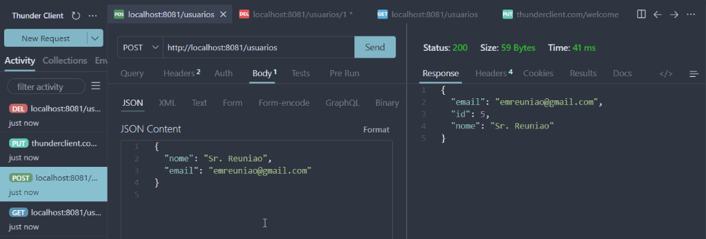

B) Cadastrando o segundo usuário (POST)
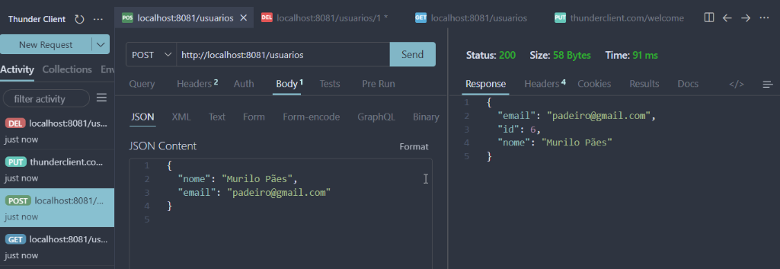

C) Atualizando um usuário existente (PUT)
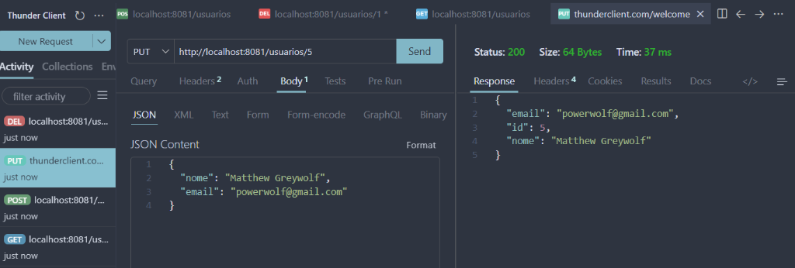

D) Excluindo um usuário pelo ID (DELETE)
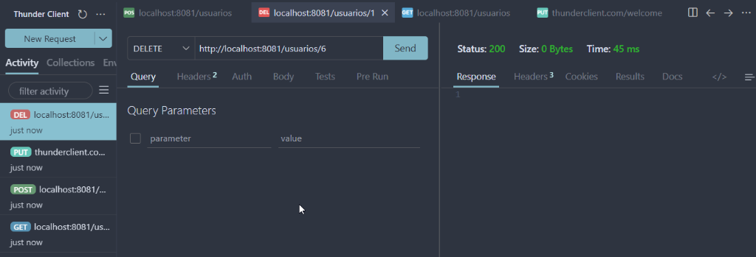

E) Listando todos para conferir o resultado final (GET)
